BUGS ACRM
Cadastro salvo sem contato

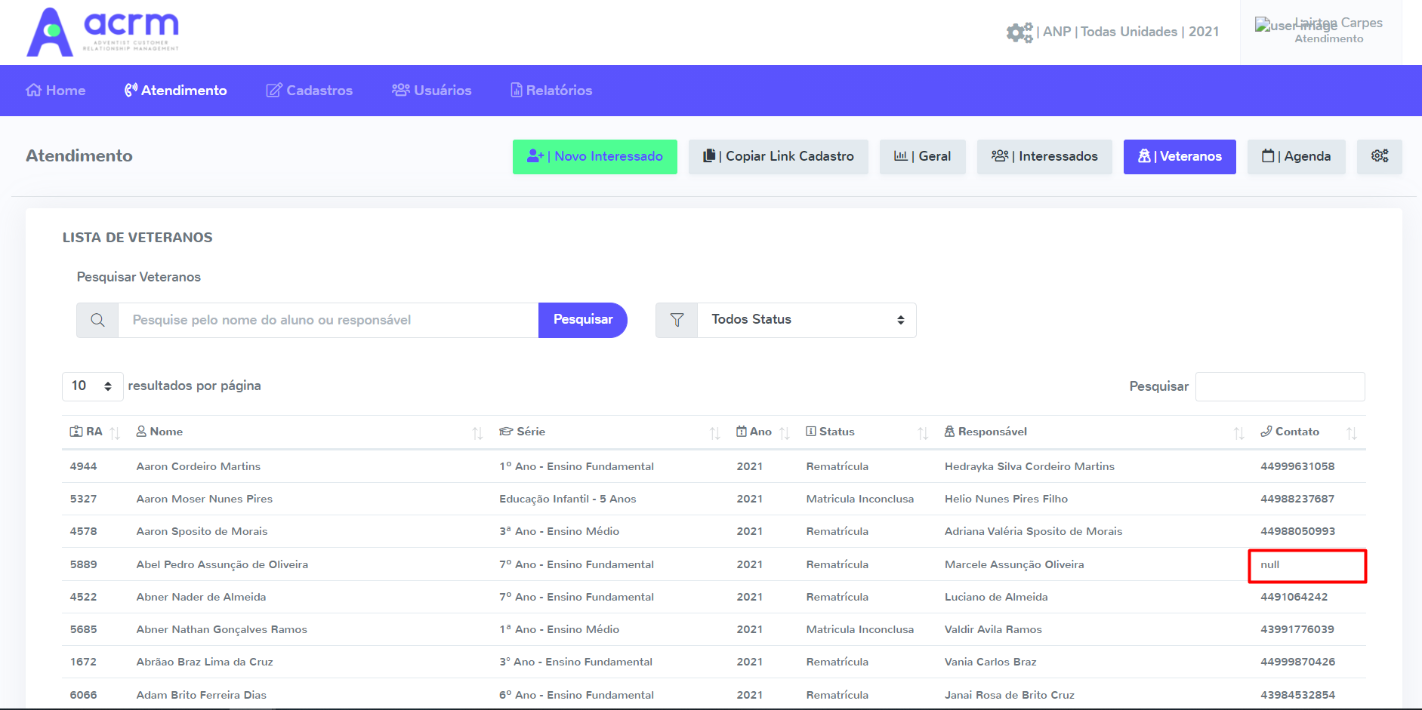

Não está salvando observações feitas no cadastro do veterano

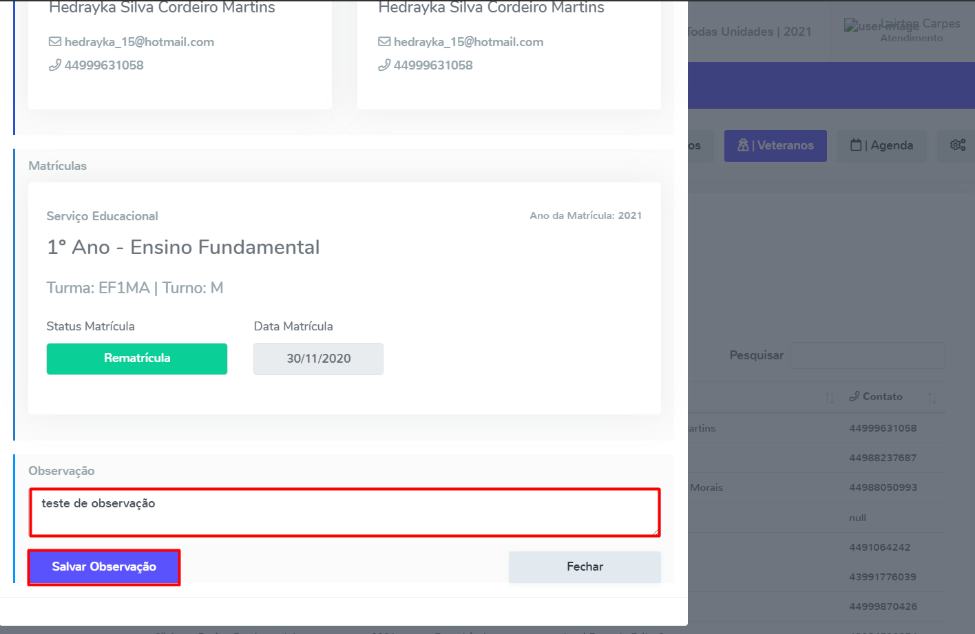

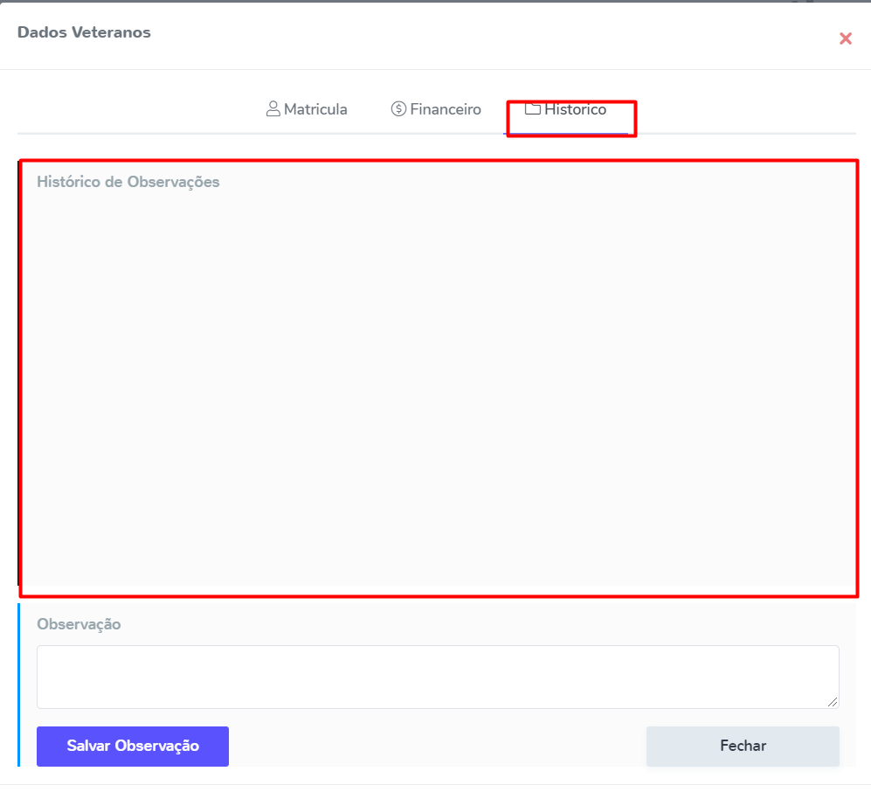

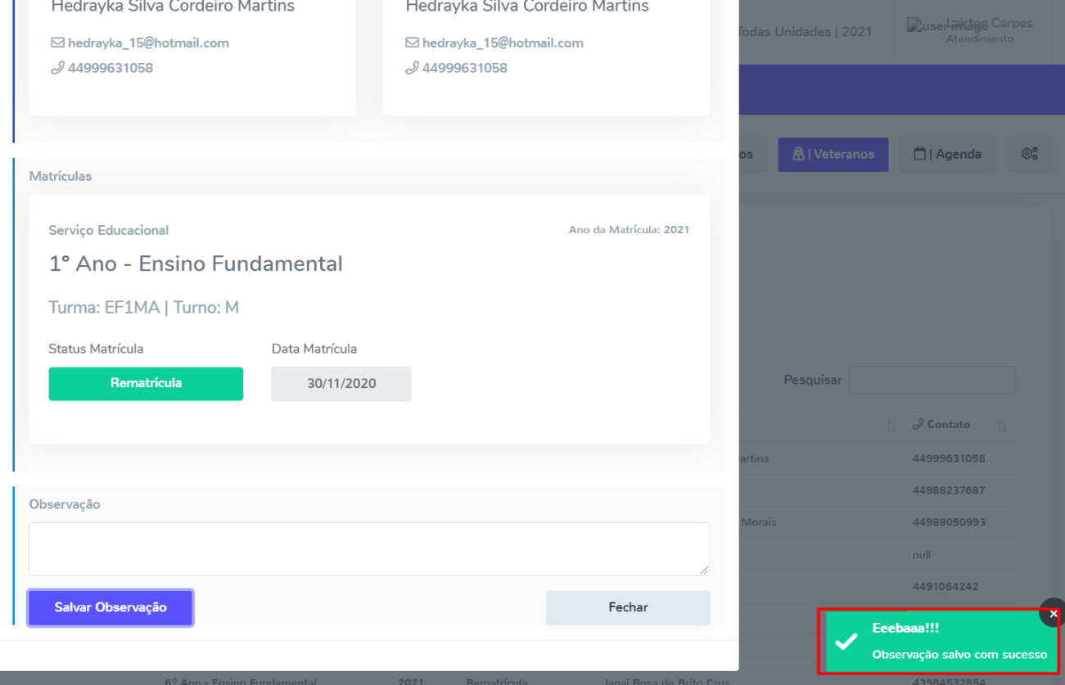
Não está salvando observações feitas no cadastro do veterano

